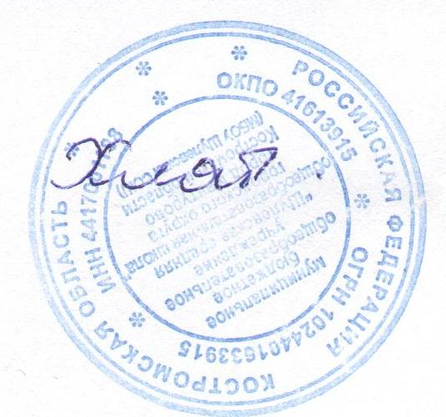
«Утверждаю»
И.о.директора:____ ________/В.В.Хлябинова

График проведения школьного этапа
Всероссийской олимпиады школьников

№ | Предмет | Дата проведения | Время проведения
 | Экология | 26 сентября | 14.00-15.00
 | Экономика | 29 сентября | 14.00-15.00
 | Немецкий язык | 30 сентября | 14.00-15.00
 | Технология | 3 октября | 14.00-15.00
 | История | 6 октября | 14.00-15.00
 | Основы безопасности жизнедеятельности | 7 октября | 14.00-15.00
 | Литература | 10 октября | 14.00-15.00
 | Право | 13 октября | 14.00-15.00
 | География | 17 октября | 14.00-15.00
 | Русский язык | 24 октября | 14.00-15.00
 | Мировая художественная культура | 25 октября | 14.00-15.00
 | Обществознание | 27 октября | 14.00-15.00
 | Физическая культура | 28 октября | 14.00-15.00

